1. 绪论
   1. 背景

数据的传输在日常生活中处处可见，除了终端与终端之间的通信，终端内部也时刻存在着数据传输。在一台计算机的内部，CPU需要先接收数据才能对数据进行处理，与此同时，处理完的数据仍需要发送给计算机，而这个过程便是通信的过程。

而在通信时，选择什么样的数据传输方式至关重要，其关系到占用的空间成本，需要的时间成本以及数据传输的准确性。对于发送终端而言，如何告诉接收终端开始接收数据，如何告诉接收端其接收到的数据正确与否，又如何将数据的形式转换成接收端能够理解的形式是传输数据的关键。而对于接收端而言，也需要告诉发送端可以准备发送数据，判断发送过来的数据是否正确，将传输的数据以最高效的方式存储以便读取。要做到这些，就需要一个通用的通信方式以及一种公认的协议。而这就是UART和RS-232的由来。

* 1. UART简介

由于计算机和微处理器的系统通常发送和接收并行格式的数据，而在许多情况下，这些系统必须和发送或接收串行数据的外部设备进行通信。用来完成这些转换的接口设备就是UART (Universal Asynchronous Receiver Transmitter，通用异步接收发送机)。

Figure 1-1 UART的简要模型

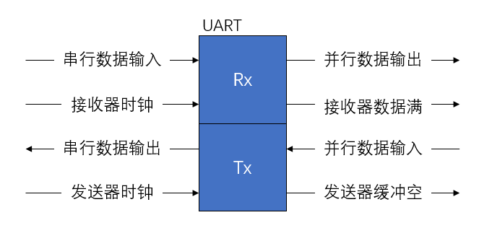

图1-1是简单的UART传输模型，Rx即为读取数据，它以接收时钟的速率把出现在串行数据输入线上的数据逐位移入，当数据装满后，并行送往输入缓冲寄存器，在此过程中将串行数据转换成并行数据。Tx是传输数据，它负责将自身终端传输的并行数据放入输出移位寄存器中，再以发送时钟的速率将数据逐位移出，即将数据从并行转换为了串行。

将数据转换为串行数据后，接收端需要更高效地接收数据并且能够准确判断接收数据的准确性，便需要在发送时对数据进行一些预处理。

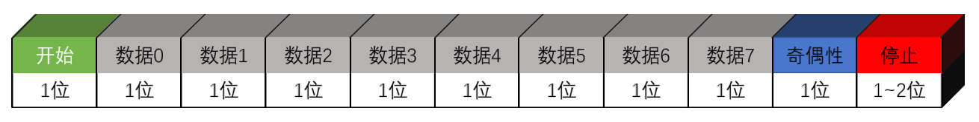

Figure 1-2 串行数据传输过程

如图1-2，传统的UART传输采用八位数据传输的形式，其中，开始时需要将电平从高电平置为低电平，通过这种形式告知接收器开始发送数据，其后八位皆为传输的串行数据，数据传输完毕后加入奇偶校验位，通过奇偶校验位使得接收器能够轻松判断接收到的是否为正确的数据，最后再置入1至2位的停止位，告知接收器此段数据发送完毕。其中，若不需要做奇偶位的校验，则可以将奇偶位略去。

* 1. RS-232简介

在串行通讯时，要求通讯双方都采用一个标准接口，使不同的设备可以方便地连接起来进行通讯。而RS-232是目前比较简单的一种串行通讯接口，其全名是“数据终端设备(DTE)和数据通信设备(DCE)之间串行二进制数据交换接口技术标准”。其中的DTE可以简单理解成发送数据/接收的终端（如计算机等），DCE则负责转换通信数据形式，使其符合接收端或传输介质的要求（如调制解调器，MAX3222等）。

对于简单的RS-232接口来说，需要九个接口。TD（发送数据线）、RD（接收数据线）分别用来传输、接收数据，而RTS和CTS则分别是来自终端的请求发送以及来自调制解调器的允许发送，DSR则是向计算机发送调制解调器就绪的信号。SG（signal ground）为信号地。DCD是数据载波监测信号，计算器通过该线判断调制解调器是否有信号开始传输，DTR则负责发送数据终端就绪的信号。RI为振铃指示，用来告知终端已被呼叫。

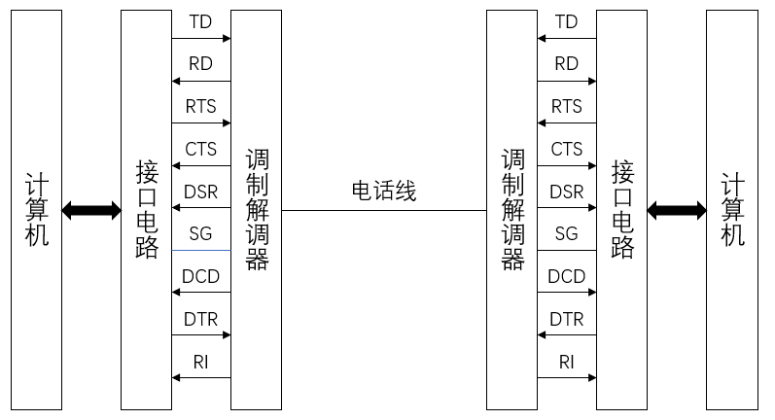

Figure 1-3 简单的RS-232接口传输

当需要发送信号时，计算机会通过RTS向调制解调器发送信号，调制解调器接收到信号后通过CTS回以允许信号，终端随后通过TD传输数据进入调制解调器，调制解调器经过信号调制后将信号再串行输入到传输数据线中发送给目标调制解调器。

与此同时，在另一端，在RTS以及CTS都处在开启状态（即应答模式）下，调制解调器向计算机发送RI，计算机通过RI振动次数进行计数，计数完毕后便通过DTR告知调制解调器计算机就绪。调制解调器随后等待2s（FCC规定），向计算机通过DSR发送就绪信号。计算机检测到DSR信号后，开始监测CD观测数据是否存在。

当源调制解调器信号通过数据传输线发出后，接收信号的调制解调器便向计算机发送CD信号，计算机通过RD接收从调制解调器发送出来的数据。一旦通信任务完毕，终端将DTR置OFF，调制解调器则禁止CD和DSR的响应，并且恢复初始状态，表明通信过程的结束。

在图1-4中列出了RS-232接口的各项参数，相比于其他形式的传输，RS-232输出的电压能够达到 $±15V$，敏感度达到 $±3V$，抗干扰能力极强。而RS-232的配置程度相对比较简单，这从其最基础的通信模式只需要9个接口数量便可看出。但相应的，RS-232仅能实现点对点的单一通信，而不能完成多点之间的通信。此外，RS-232的传输距离也十分有限，最大传输距离标准值为50英尺，然而实际上也只能用在15米左右。其传输速率也较低，只能达到20kbps左右。

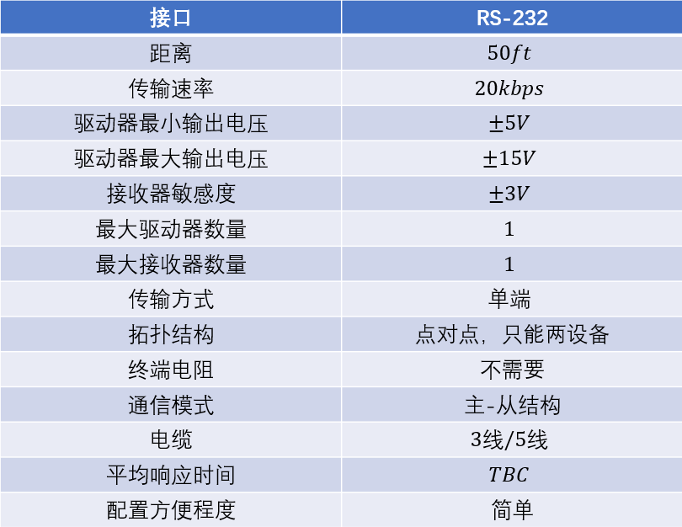

Figure 1-4 RS-232接口的各项参数